Opis stroja za rezanje papirja Maxima in uničevalca dokumentov Ideal

Predmet prodaje sta uničevalec dokumentov Ideal in stroj za rezanje papirja Maxima. Lastnik obeh strojev je Generalni sekretariat Vlade RS.

SKLOP 1 - Opis stroja za rezanje papirja Maxima
Predmet | Stroj za rezanje papirja Maxima
Inventarna številka | 1511002202
Model | Adast Blansko, tip MS 80
Moč | 3,5 Kw, 6A, 50 HZ, 380V
Stanje stroja | Stroj je slabo ohranjen
Orientacijska (minimalna) vrednost | 200,00 EUR

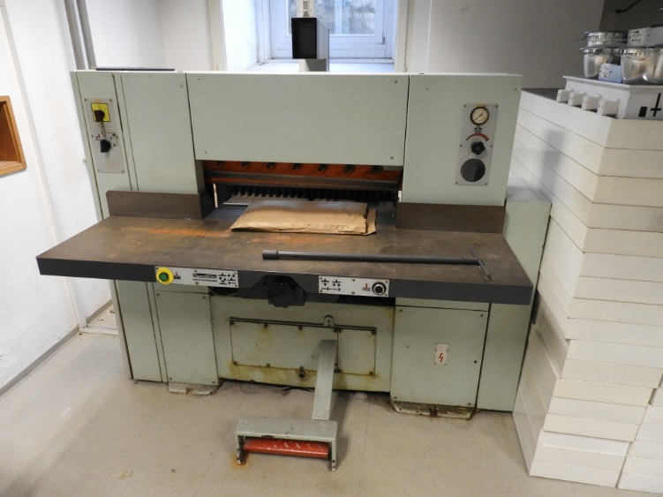

SKLOP 2 – Uničevalec dokumentov Ideal
Predmet | Uničevalec dokumentov Ideal
Inventarna številka | 1511008704
Model | Ideal 4107 B
Leto izdelave | 2001
Moč | 4Kw, 10,8 A, 50Hz
Stanje stroja | Stroj je zelo dobro ohranjen.
Orientacijska (minimalna) vrednost | 500,00 EUR

